Laravel instalación:

Instalacion y Configuracicon

1. Descargar php:

<https://windows.php.net/download#php-8.2>

[Download source code](https://windows.php.net/downloads/releases/php-8.2.10-src.zip) [26.14MB] (código fuente).

Si bajas alguno que sea tar , en modo gz es para Linux.

1. Instalar php:

Descomprimido en C

1. Preparar php.ini

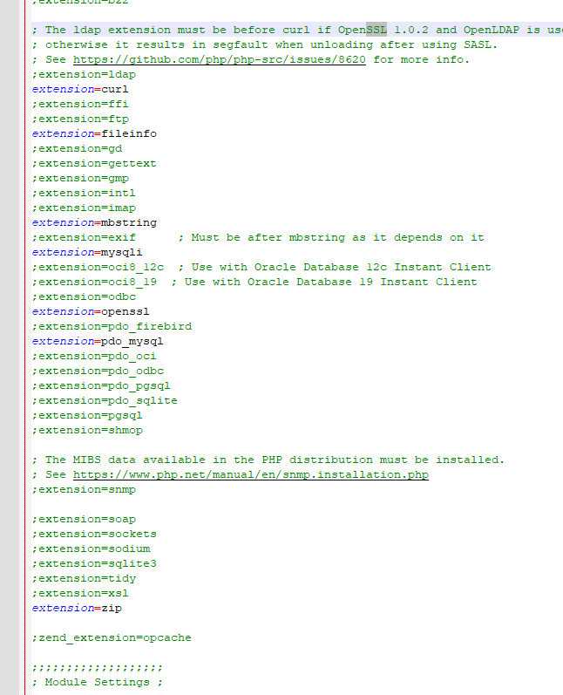

Descomentar zip,curl,openssl.pdo_mysql, fileinfo

, mysqli

1. Añadir variables de entorno. Path

Meter en path : C\php8

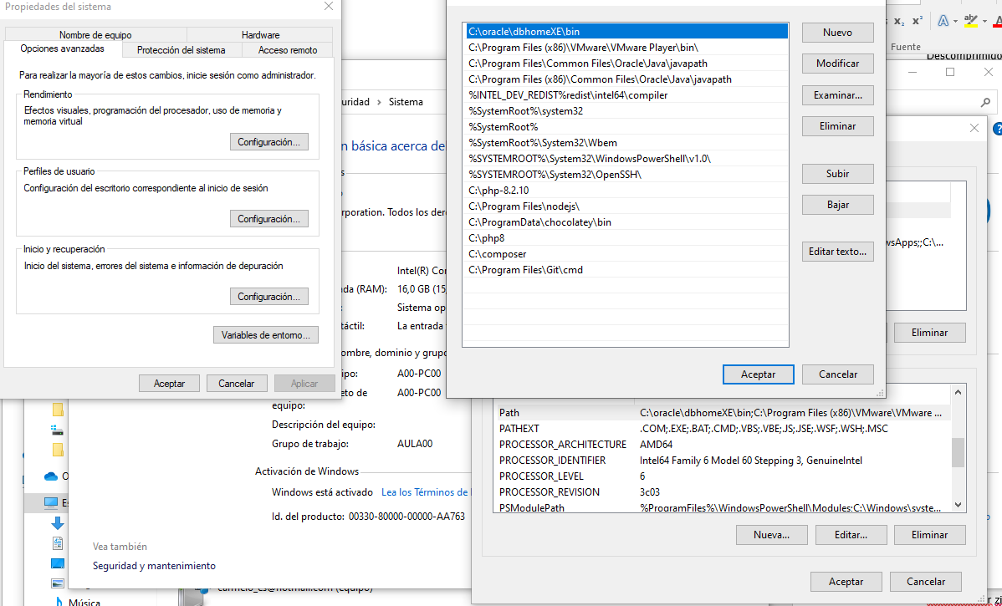

1. Instalar Composer

*activa add php al path

1. Comprobar php y composer

Abrir consola

Composer –v

Php –v

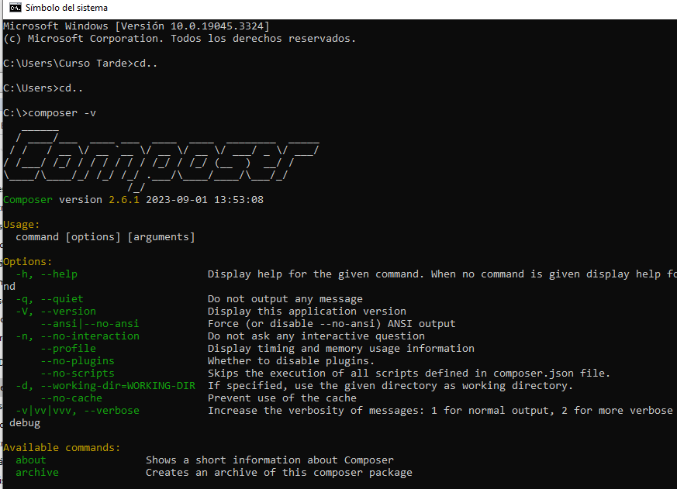

1. Crear proyecto laravel

Entrar en la carpeta de laravel y de la carpeta del proyecto:

* composer create-project laravel/laravel second

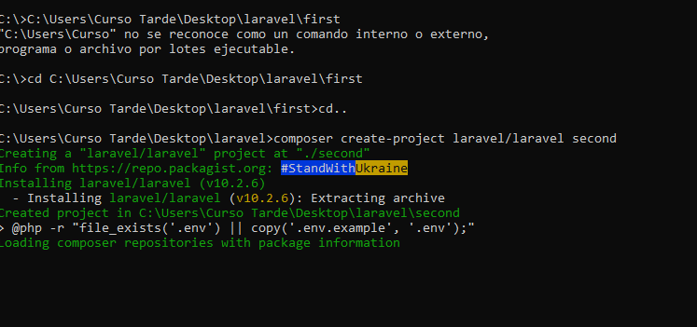

Meterse en la carpeta llamada second

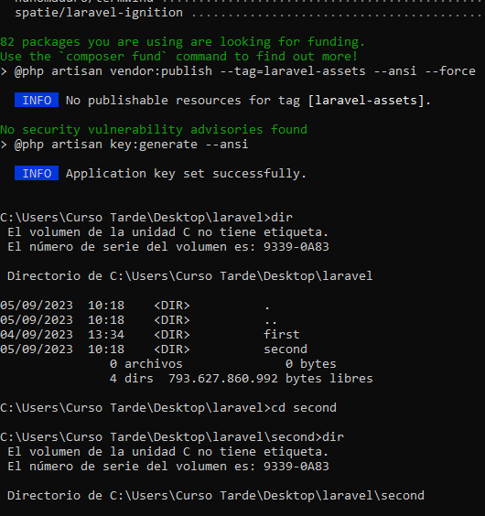

composer create-project --prefer-dist laravel/laravel firts_task